|  |
| --- |
| bedrijfseconomie bij IBS 2.4 Communicatie |
| werkboek - Antwoorden |
|  |

E. van Erp

19-4-2018

# nleiding

Beste leerling,

Dit is het werkboek bij het onderdeel bedrijfseconomie in IBS 2.4 communicatie. Je wordt ondersteund om een agrarisch loonbedrijf goed te kunnen analyseren. Je leert begrippen en methoden die handig zijn om een analyse van een loonbedrijf te kunnen maken, je moet die ook aan een bedrijf kunnen presenteren.

Deze module bestaat uit drie onderdelen, de exploitatierekening, de balans en de SWOT-analyse. Je leert om door een economische bril naar het loonbedrijf te kijken.

Na het doorwerken van deze bundel ken je de meeste begrippen zodat je volgend jaar zelf met bedrijfsgegevens aan de slag kunt.

Begin!

**Werkboek**

1. **Boekhouding**

**Opdracht 1**

1. Uit welke twee onderdelen bestaat een jaarrekening?

Balans en exploitatierekening

1. Wat is een balans?

Overzicht van de bezittingen en schulden van een bedrijf

1. Wat staat er aan de debetkant van een balans?

Alle bezittingen van een bedrijf

1. Wat staat er aan de creditkant van de balans?

Alle schulden van een bedrijf

1. Wat is het verschil tussen vaste en vlottende activa?

Vaste activa: duurzame bezittingen die langer dan één productieproces mee gaan (Gebouwen, Machines, Inventaris, Vervoersmiddelen)

Vlottende activa: bezittingen die minder dan één productieproces meegaan. (Voorraden, Debiteuren)

1. Noem zes verschillende posten die je terug kunt vinden op een balans van een loonwerker. Geef ook aan of ze debet of credit staan.

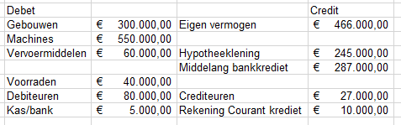

1. Aan welke kant staat het eigen vermogen en waarom?

Bij schulden, het is een schuld van het bedrijf aan de ondernemer

1. Wat zijn liquide middelen?

Kas en Bank

1. Wat zijn duurzame productiemiddelen?

Vaste Activa

1. Wat zijn crediteuren?

Leveranciers die nog betaald moeten worden.

**Opdracht 2**

Zet de volgende gegevens in de balans.

Eigen vermogen: €466.000

Machines: €550.000

Voorraden: €40.000

Debiteuren: €80.000

Hypotheeklening: €245.000

Crediteuren: €27.000

Rekening Courant Krediet: €10.000

Gebouwen: €300.000

Vervoermiddelen: €60.000

Kas/bank €5.000

Middellang bankkrediet €287.000

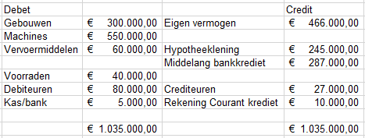

**Opdracht 3**

1. Wat is een exploitatierekening?

Een overzicht van de opbrengsten en de kosten in een jaar

1. Geef een andere benaming voor exploitatierekening

Resultatenrekening en Winst en verliesrekening

1. Noem 6 verschillende soorten kosten die een loonbedrijf heeft. Ben specifiek, bijvoorbeeld: dieselkosten.

Dieselkosten, reparatiekosten, loonkosten, verzekeringskosten, kosten website, kosten boekhouder

1. Zet de volgende begrippen in de goede volgorde; zoals ze voorkomen op een exploitatieoverzicht.
   1. Rentekosten vreemd vermogen
   2. Omzet
   3. Bedrijfsresultaat
   4. Inkoopwaarde (of directe kosten)
   5. Bedrijfskosten
   6. Brutomarge
   7. Nettowinst

Omzet (B)

Inkoopwaarde (D)

Brutomarge (F)

Bedrijfskosten (E)

Bedrijfsresultaat (C)

Rentekosten vreemd vermogen (A)

Nettowinst (G)

**Opdracht 4**

Vaste activa

1. Wat is bij loonwerkers meestal de grootste post bij de vaste activa?

Machines

1. Wat is inventaris? Geef ook minimaal 3 voorbeelden.

Duurzame bedrijfsmiddelen die niet direct met de productie te maken hebben. Tafels, (magazijn)stellingkasten, koffiezetapparaat

1. Wat is immateriële vaste activa?

Niet-fysieke bezittingen van een bedrijf. Productierechten, fosfaatquota, software, goodwill.

**Opdracht 5**

Vlottende activa

1. Leg in eigen woorden uit wat debiteuren zijn.

Klanten die nog een openstaande rekening hebben.

1. Wat zijn dubieuze debiteuren?

Debiteuren waarvan de kans groot is dat ze niet meer betalen.

1. Wat kun je doen om dubieuze debiteuren aan te zien komen of te voorkomen?

Op tijd de facturen sturen, je klantenbestand op orde hebben, vooraf laten betalen.

1. Hoe noemen we alle bankrekeningen en de kas samen?

Liquide middelen

**Opdracht 6**

Eigen vermogen

Wat is achtergesteld vermogen?

Een lening (meestal van vrienden of familie) die gelijkgesteld is aan het eigen vermogen bij de bepaling van de volgorde van terugbetaling bij faillissement.

**Opdracht 7**

Vreemd vermogen.

1. Wat wordt verstaan onder de executiewaarde van een pand? En hoe hoog is die ongeveer?

De directe verkoopwaarde van een pand. 80-85% van de marktwaarde.

1. Wanneer is een schuld lang vreemd vermogen?

Als het een lening is met een looptijd van meer dan een jaar.

1. Voor een middellang bankkrediet kunnen meerdere zaken als onderpand gelden, geef daar drie voorbeelden van.

Machines, inventaris, vervoersmiddelen, voorraden, debiteuren.

1. Waarom verstrekt de gemeente leningen als de bank ze niet wil verstrekken? Wat is het gevolg voor de rente en waarom?

Bedrijvigheid is goed voor een gemeente omdat het werkgelegenheid creëert en zorgt voor de groei van een stad. De rente is vaak hoger omdat het een lening met een relatief groot risico is.

**Opdracht 8**

Opbrengsten

1. Geef een drie voorbeelden van opbrengsten binnen een loonbedrijf.

Opbrengsten grondverzet, hakselen, grasoogst, grondwerk, akkerbouw, loonbedrijf, neveninkomsten,

1. Geef een andere naam voor opbrengsten.

Omzet

1. Waarom is het slim om je opbrengsten zo ver mogelijk uit te splitsen?

Dan heb je een veel beter overzicht van de ontwikkelingen binnen je werkzaamheden.

1. Geef een voorbeeld van inkomsten wat geen opbrengst is. Er komt dus wél geld binnen op de rekening van het bedrijf, maar het is geen (extra) opbrengst.

* Je gaat een lening aan bij de bank
* Een debiteur betaalt een factuur
* Ontvangen BTW

**Opdracht 9**

Directe kosten

1. Leg in eigen woorden uit wat directe kosten zijn.

Kosten die direct toe te rekenen zijn aan een klant (en dus ook vaak los op de factuur staan)

1. Geef twee voorbeelden van directe kosten.

* Kuilplastic, graszaad, werk door derden

1. Hoe noemen we de opbrengsten min de directe kosten?

Brutomarge (buiten het loonwerk ook wel brutowinst

**Opdracht 10**

Bedrijfskosten

1. Geef een drie voorbeelden bedrijfskosten

Personeelskosten, Dieselkosten, Afschrijvingen, Verzekeringen, Machinekosten,

1. Geef een voorbeeld van een kostenpost wat geen uitgave is

Afschrijvingen, het aangaan van crediteuren.

1. Hoe noemen we de brutomarge min de bedrijfskosten?

Bedrijfsresultaat

**Opdracht 11**

Rente.

1. Wat zijn rentebaten?

Opbrengsten van rente op de bank

1. Hoe bereken je met het antwoord op 10c de nettowinst?

Bedrijfsresultaat minus het saldo van de rentebaten en – lasten is de nettowinst

**Opdracht 12**

Zet achter de volgende posten of het gaat om bezit (B), schuld (S), Opbrengst (O) of Kosten (K)

|  |  |  |
| --- | --- | --- |
| Gegevens: | Bedrag: | B, S, O of K? |
| Bedrijfspand | € 200.000 | B |
| Debiteuren | € 10.000 | B |
| Crediteuren | € 20.000 | S |
| Rekening courant krediet | € 15.000 | S |
| Liquide middelen | € 5.000 | B |
| Middellange banklening | € 90.000 | S |
| Eigen vermogen | € 180.000 | S |
| Rentekosten | € 15.000 | K |
| Personeelskosten | € 50.000 | K |
| Huisvestingskosten (excl. Afschrijving) | € 5.500 | K |
| Machinekosten (excl. Afschrijving) | € 95.000 | K |
| Directe kosten | € 20.000 | K |
| Opbrengsten verkoop producten | € 35.000 | O |
| Grond | € 100.000 | B |
| Hypotheeklening | € 240.000 | S |
| Voorraden | € 30.000 | B |
| Algemene kosten | € 10.000 | K |
| Opbrengsten loonwerk | € 225.000 | O |
| Machines en werktuigen | € 200.000 | B |

**Opgave 13**

Maak met de gegevens van opgave 12 een balans

|  |  |  |  |
| --- | --- | --- | --- |
| **Debet** |  |  | **Credit** |
| Grond | €100.000 | Eigen Vermogen | €180.000 |
| Bedrijfspand | €200.000 | Hypotheeklening | €240.000 |
| Machines en Werktuigen | €200.000 | Middellang bankkrediet | € 90.000 |
| Voorraden | € 30.000 | Crediteuren | € 20.000 |
| Debiteuren | € 10.000 | Rekening Courant Krediet | € 15.000 |
| Liquide middelen | € 5.000 |  |  |
|  |  |  |  |
|  |  |  |  |
|  |  |  |  |
|  |  |  |  |
|  |  |  |  |
| Totaal | €545.000 | Totaal | €545.000 |

**Opgave 14**

Maak met de gegevens van opgave 12 een exploitatierekening

|  |  |
| --- | --- |
| Opbrengsten loonwerk | € 225.000 + |
| Opbrengsten verkoop producten | € 35.000 + |
| Directe kosten | € 20.000 - |
| **Bruto Marge** | **€ 240.000** |
| Personeelskosten | € 50.000 - |
| Machinekosten | € 95.000 - |
| Huisvestingskosten | € 5.500 - |
| Algemene kosten | € 10.000 - |
| **Bedrijfsresultaat** | **€ 79.500** |
| Rentekosten | € 15.000 - |
| **Nettowinst** | **€ 64.500** |

**Opgave 15 Afschrijven**

1. Afschrijving lineair, bereken de jaarlijkse fiscale afschrijving.

|  |  |  |  |  |
| --- | --- | --- | --- | --- |
| Productiemiddel | Aanschafwaarde | Levensduur | Restwaarde | Afschrijving per jaar |
| Pand | €350.000 | 30 jaar | €0,- | €11.667 |
| Machine | €130.000 | 10 jaar | €25.000 | €10.500 |
| Werktuig | €14.000 | 15 jaar | €3.000 | €733 |

Ruimte voor berekeningen

1. Afschrijving degressief, bereken de boekwaarde na drie jaar

|  |  |  |  |
| --- | --- | --- | --- |
| Productiemiddel | Aanschafwaarde | Afschrijvingspercentage | Boekwaarde na 3 jaar |
| Bedrijfsauto | €25.000 | 25% | €10.547 |
| Machine | €80.000 | 20% | €40.960 |

Ruimte voor berekeningen

**Opgave 16 Afschrijven**

Extra informatie:

* Werktuigenloods en de werkplaats + kantine hebben worden jaarlijks met 4% van de vervangingswaarde afgeschreven, de erfverharding met 5%.
* De restwaarde is gelijk aan 10% van de vervangingswaarde
* De onderhoudskosten zijn 2% van de vervangingswaarde

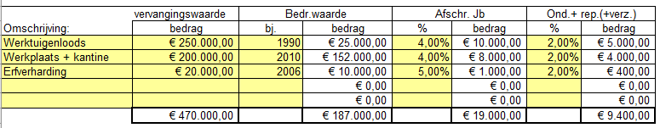

1. Bereken voor alle drie de posten het jaarlijkse bedrag van afschrijving

Zie tabel

1. Bereken voor alle drie de posten de bedrijfswaarde op 1 januari 2016

Zie tabel

1. Bereken voor alle drie de posten de totale onderhoudskosten

Zie tabel

**Opdracht 3**

Fiscale en bedrijfseconomische boekhouding

1. Wat is fiscale winst?
2. Staan de volgende posten wel of niet op een fiscale boekhouding?
   1. Loon van de ondernemer (bij een vof) wel/niet
   2. Loon van meewerkende gezinsleden wel/niet
   3. Rente over het eigen vermogen wel/niet
   4. Loon van de ondernemer (bij een bv.) wel/niet
   5. Ingehuurde zzp’ers wel/niet
3. Waarom wordt de rentabiliteit van een onderneming berekend?
4. Hoe kun je de rentabiliteit van een onderneming berekenen? Gebruik de begrippen fiscale winst (of nettowinst), rente eigen vermogen, loon eigen arbeid.
5. Wat is het verschil tussen fiscaal en bedrijfseconomisch boekhouden met betrekking tot afschrijving van duurzame productiemiddelen?
6. Wat is het verschil tussen fiscaal en bedrijfseconomisch boekhouden met betrekking tot de rente over duurzame productiemiddelen?
7. De aanschafwaarde van een machine is €100.000,- de ondernemer wil over 10 jaar de machine vervangen. Rekening houdend met prijsstijgingen is de vervangingswaarde dan €110.000,- Hij verwacht voor zijn oude machine dan nog €20.000,- opbrengt. Het rentepercentage is 4%

Bereken de afschrijving voor de bedrijfseconomische boekhouding

Bereken de afschrijving voor de fiscale boekhouding

Bereken de rente volgens de bedrijfseconomische boekhouding

Ook in de fiscale boekhouding staat de post rentekosten. Wat is het verschil met de rente bij de bedrijfseconomische boekhouding?

1. Oefenen.

Afschrijving lineair, bereken de jaarlijkse fiscale afschrijving.

|  |  |  |  |  |
| --- | --- | --- | --- | --- |
| Productiemiddel | Aanschafwaarde | Levensduur | Restwaarde | Afschrijving per jaar |
| Pand | €350.000 | 30 jaar | €0,- |  |
| Machine | €130.000 | 10 jaar | €25.000 |  |
| Werktuig | €14.000 | 15 jaar | €3.000 |  |

Ruimte voor berekeningen

Afschrijving degressief, bereken de boekwaarde na drie jaar

|  |  |  |  |
| --- | --- | --- | --- |
| Productiemiddel | Aanschafwaarde | Afschrijvingspercentage | Boekwaarde na 3 jaar |
| Bedrijfsauto | €25.000 | 25% |  |
| Machine | €80.000 | 20% |  |

Ruimte voor berekeningen

Rentekosten, bedrijfseconomisch

|  |  |  |  |  |  |  |
| --- | --- | --- | --- | --- | --- | --- |
| Productiemiddel | Aanschafwaarde | Vervangingswaarde | Levens-  Duur | Rente-  Percentage | Rest-waarde | Rentekosten per jaar |
| Pand | €350.000 | €450.000 | 30 jaar | 4% | €0,- |  |
| Machine | €130.000 | €140.000 | 10 jaar | 4% | €25.000 |  |
| Werktuig | €14.000 | €15.000 | 15 jaar | 4% | €3.000 |  |

Ruimte voor berekeningen

**Ruimte voor aantekeningen**

**Opdracht 4**

Extra informatie:

* Werktuigenloods en de werkplaats + kantine hebben worden met 4% per jaar afgeschreven, de erfverharding met 5%.
* De restwaarde is gelijk aan 10% van de vervangingswaarde
* De onderhoudskosten zijn 2% van de vervangingswaarde
* Het rentepercentage is 4%

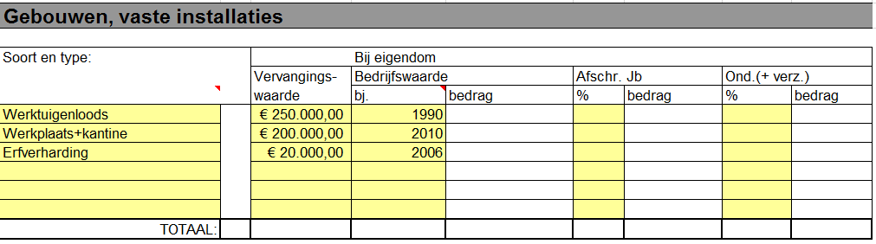

1. Is dit een fiscale of een bedrijfseconomische boekhouding? Waar zie je dat aan?
2. Bereken voor alle drie de posten het jaarlijkse bedrag van afschrijving
3. Bereken voor alle drie de posten de bedrijfswaarde op 1 januari 2016
4. Heb je c. en d. goed gedaan voor de werktuigenloods?
5. Bereken voor alle drie de posten de totale onderhoudskosten
6. Bereken de totaalbedragen van vervangingswaarde, bedrijfswaarde, afschrijving en onderhoudskosten.
7. Bereken de totale rentekosten, bedrijfseconomisch.
8. Bereken de rentekosten, afschrijving en onderhoudskosten als percentage van de totale vervangingswaarde, zie onderstaande tabel.

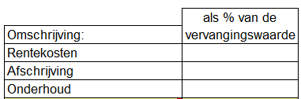

**Opdracht 5**

1. Vul in de volgende tabel de lege kolommen en de totalen in..

Extra informatie:

* Restwaarde van alle machines/werktuigen is 10%
* Alle machines hebben na 10 jaar hun restwaarde bereikt.
* Onderhoud en verzekeringen is 3,5%
* Rentepercentage is 5%

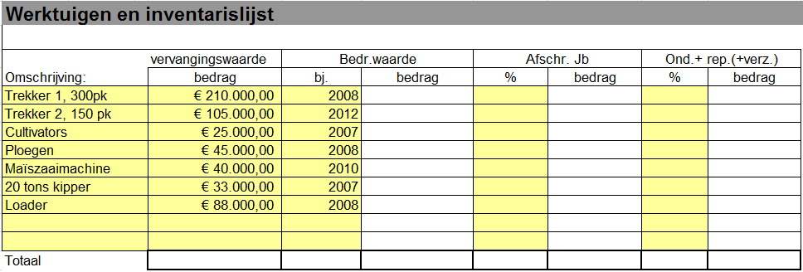

1. Bereken de rentekosten, afschrijving en onderhoudskosten als percentage van de totale vervangingswaarde in onderstaande tabel in.

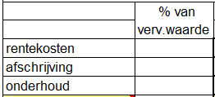

1. Bedenk waarom het rentepercentage bij werktuigen en machines hoger kan zijn dan bij gebouwen.

Ruimte voor berekeningen.

**Opdracht 6**

**Vul alles in wat je in kunt vullen**

Ga voor de restwaarde uit van 10%

Ga voor de rentekosten uit van 4%

Onderhoudskosten zijn 2% van de aanschafwaarde.

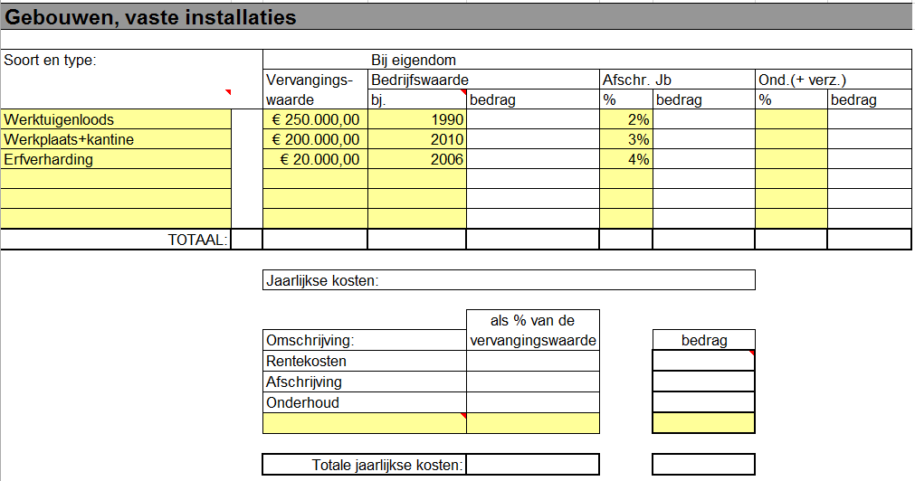

**Ruimte voor berekeningen**

**Opdracht 7**

**Vul alles wat je in kunt vullen .**

Ga voor de restwaarde uit van 10%

Ga voor de rentekosten uit van 4%

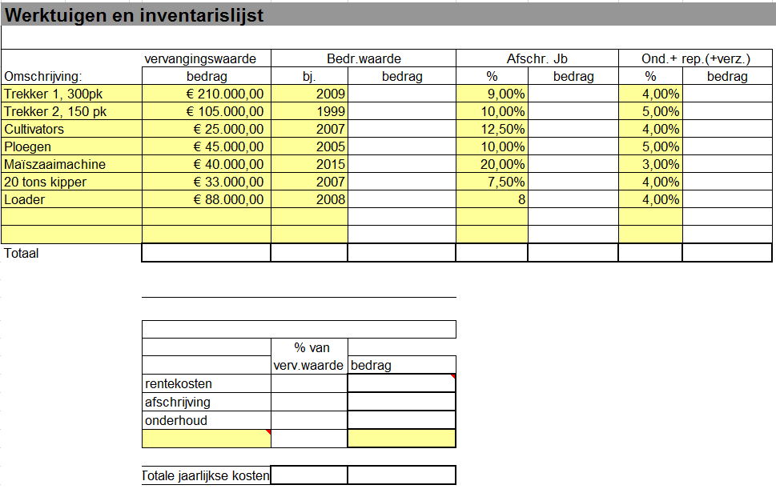

**Ruimte voor berekeningen**

**Opdracht 8**

1. Omschrijf wat er op een investeringsbalans staat
2. Omschrijf wat er op een financieringsbalans staat
3. Wanneer is vreemd vermogen lang vreemd vermogen?
4. Noem de twee meestvoorkomende vormen van kort vreemd vermogen.

**Opdracht 9**

Gegevens loonbedrijf hakken in het zand

Berekend loon: € 40.000,--

Afschrijvingen: € 50.000,--

Berekende rente Eigen Vermogen: € 20.000,--

Opbrengsten: € 500.000,--

Inkoop artikelen € 105.000,--

Indirecte kosten: € 10.000,--

Machines en gebouwen € 150.000,--

Personeelskosten € 100.000,--

Overige € 10.000,--

Betaalde rente € 15.000,--

Maak met behulp van de bovenstaande gegevens de opdrachten op de volgende pagina.

1. Vul onderstaande tabel in

|  |  |
| --- | --- |
| Exploitatierekening loonbedrijf hakken in het zand 2015 | |
|  |  |
| **Omzet** | € |
| **Directe kosten** | € |
| **Brutomarge** | € |
| **Bedrijfskosten** | € |
| **Bedrijfsresultaat** | € |
| **Rentekosten VV** | € |
| **Nettowinst** | € |

1. Geef een andere benaming voor bedrijfseconomisch resultaat?
2. Bereken ook of het loonbedrijf bedrijfseconomisch rendabel is. Zou jij het bedrijf voortzetten? Waarom wel/niet?

**Opdracht 10**

1. Wat zijn denk je de drie grootste kostenposten op een resultatenrekening?
2. Geef de berekening van de brutomarge?
3. Geef twee voorbeelden van directe kosten
4. Wat is het verschil tussen bedrijfsresultaat en resultaat loonbedrijf?
5. Wat zijn rentelasten?
6. Wat zijn rentebaten?
7. Kijk op blz. 17 van de bundel. Bereken met die gegevens de brutomarge.
8. Wat in die resultatenrekening de drie grootste kostenposten? Bereken ze ook als percentage van de brutomarge.
9. Wat is het verschil tussen ingehuurde arbeid en werk door derden?

**Opdracht 11**

Vul onderstaande tabel in met de gegevens van bladzijde 17 van de bundel.

|  |  |
| --- | --- |
|  |  |
| **Omzet** | € |
| **Directe kosten** | € |
| **Brutomarge** | € |
| **Bedrijfskosten** | € |
| **Bedrijfsresultaat** | € |
| **Rentekosten VV** | € |
| **Nettowinst** | € |

**Opdracht 12**

1. Noem drie voorbeelden van vlottende activa
2. Noem twee voorbeelden van kort vreemd vermogen
3. Geef in eigen woorden een omschrijving van het begrip liquiditeit
4. Hoe noem je het als een bedrijf niet liquide is?
5. Wat kan het gevolg zijn van het feit dat een bedrijf niet liquide is?

**Opdracht 13**

Een loonbedrijf heeft een lening bij de bank van €75.000,- tegen een rente van 4%. Op dit moment heeft het bedrijf op de lopende rekening €50.000,- staan tegen een rente van 2%.

1. Bereken wat dit bedrijf kan besparen door een deel van de lening af te lossen.
2. Bedenk een reden waarom een bedrijf dit bedrijf de lening toch niet aflost?

**Opdracht 14**

Zet achter de volgende kasstromen of het een operationele geldstroom, een investeringsgeldstroom, een financiële geldstroom of een privé geldstroom is.

1. Verkoop producten_______________________________________________________
2. Opname nieuwe lening____________________________________________________
3. Rentebaten_____________________________________________________________
4. Betaalde inkomstenbelasting_______________________________________________
5. Inkoop zaaizaad_________________________________________________________
6. Aflossing lening_________________________________________________________
7. Verkoop oude machine____________________________________________________
8. Aanleg weegbrug________________________________________________________
9. Loon uitgekeerd aan de ondernemer.________________________________________
10. Privé storting in het bedrijf_________________________________________________
11. Toename rekening courant krediet. __________________________________________

**Opdracht 15**

1. Geef de formule van de current ratio
2. Wat is het normgetal van de current ratio
3. Geef de formule van de quick ratio
4. Wat is het normgetal van de quick ratio

Onderstaand is de balans gegeven van een bedrijf.

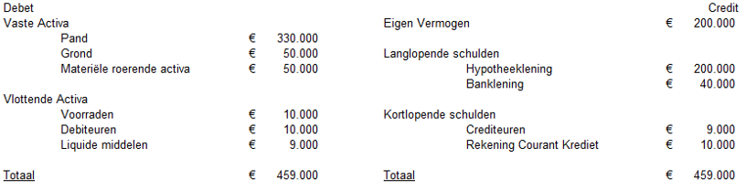

1. Bereken de current ratio
2. Geef een analyse van de uitkomst. Is dit bedrijf liquide?
3. Bereken de quick ratio

**Opgave 16**

Gegeven is de volgende balans:

|  |  |  |  |  |  |  |  |  |  |
| --- | --- | --- | --- | --- | --- | --- | --- | --- | --- |
|  |  |  | Balans per 31-12-2015 | | | | |  |  |
| Debet | |  |  |  |  |  |  |  | Credit |
| Vaste Activa | |  |  |  |  | Eigen Vermogen | |  | € 503.000 |
|  | Pand |  |  | € 350.000 |  |  |  |  |  |
|  | Grond |  |  | € 150.000 |  | Langlopende schulden | | |  |
|  | Materiële roerende activa | | | € 500.000 |  |  | Hypotheeklening | | € 275.000 |
|  |  |  |  |  |  |  | Banklening |  | € 250.000 |
| Vlottende Activa | | |  |  |  |  |  |  |  |
|  | Voorraden | |  | € 20.000 |  | Kortlopende schulden | | |  |
|  | Debiteuren | |  | € 15.000 |  |  | Crediteuren |  | € 18.000 |
|  | Liquide middelen | |  | € 22.000 |  |  | Rekening Courant Krediet | | € 11.000 |
|  |  |  |  |  |  |  |  |  |  |
| Totaal | |  |  | € 1.057.000 |  | Totaal | |  | € 1.057.000 |

Verder is gegeven dat de afschrijvingen €60.000 zijn en de nettowinst €50.000.

1. Bereken de current ratio, wat zegt dit?
2. Bereken de quick ratio, wat zegt dit?
3. Bereken de cash flow
4. Noem de vijf zaken waar de cash flow aan besteed kan worden

**Opgave 17**

1. Noem een kostenpost die geen uitgave is
2. Noem een uitgave die geen kostenpost is
3. Noem een ontvangst wat geen opbrengst is
4. Noem een opbrengst wat geen ontvangst is

**Opgave 18**

Gebeurt er iets met de exploitatierekening?

1. Nieuwe auto gekocht:
2. Personeel betaald:
3. Nieuwe voorraad gekocht:
4. Afschrijving bedrijfspand:
5. Rentekosten van een hypotheeklening:
6. Huur bedrijfspand:
7. Aankoop bedrijfspand:
8. Reparatie auto:
9. Diesel om de tank te vullen:
10. Trekker heeft afgelopen week 600 liter diesel uit de voorraad verbruikt:

**Opdracht 19**

1. Waaraan kan de cash flow besteed worden?
2. Wat kun je doen met de nettowinst van een bedrijf?

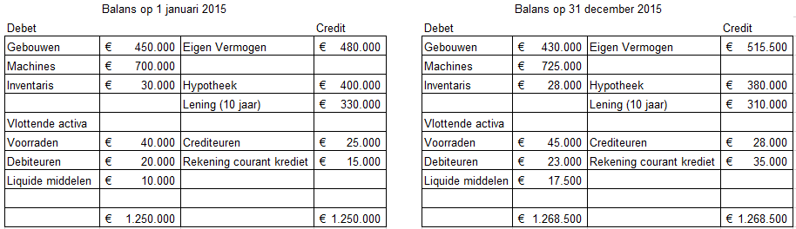

Beantwoord de volgende vragen met behulp van de begin- en eindbalans op de vorige pagina.

1. Wat is de mutatie van liquide middelen?
2. Wat zijn de investeringen in overige vlottende activa?

Binnen dit bedrijf zijn de afschrijvingen € 25.000,-

1. Wat zijn de investeringen in vaste activa?

Binnen dit bedrijf is de nettowinst €50.000

1. Wat is de vermogensmutatie?
2. Wat is er privé uitgekeerd?

**Opgave 20**

Gegeven van een bedrijf:

Eigen vermogen Beginbalans € 500.000,--

Berekend loon: € 40.000,--

Aflossingen: € 25.000,--

Berekende rente Eigen Vermogen: € 20.000,--

Vervangingsinvesteringen: € 40.000,--

Privé-onttrekkingen: € 40.000,--

Opbrengsten: € 500.000,--

Inkoop artikelen € 200.000,--

Indirecte kosten: € 10.000,--

Machines en gebouwen € 150.000,--

Afschrijvingen € 50.000,--

Overige € 10.000,--

Betaalde rente € 15.000,--

**Bereken:**

Brutowinst

Formule:

In euro’s:

de fiscale winst

cash-flow

Formule:

In euro’s:

vermogensmutatie

Formule:

In euro’s:

bedrijfseconomisch resultaat, ondernemersoverschot

**Opdracht 21**

Gegeven van een bedrijf:

Eigen vermogen Beginbalans € 600.000,--

Rekening courant krediet € 17.000,-- (dus negatief)

Berekend loon: € 30.000,--

Aflossingen: € 50.000,--

Berekende rente Eigen Vermogen: 4% van eigen vermogen beginbalans

Vervangingsinvesteringen: € 35.000,--

Privé-onttrekkingen: € 33.000,--

Opbrengsten: € 350.000,--

Directe kosten € 75.000,--

Indirecte kosten: € 225.000,-- waarvan Afschrijvingen: € 60.000,--

**Bereken:**

Brutowinst

Fiscale winst

Cash-flow

Vermogensmutatie

Eigen vermogen Eindbalans

Rentabiliteit eigen vermogen

Bedrag beschikbaar voor aflossing

Toe-/afname liquiditeiten

Rekeningcourantkrediet eindbalans

Bedrijfseconomisch resultaat, ondernemersoverschot

**Uitwerking opdracht 21:**

**Ruimte voor aantekeningen**

**Opdracht 22 Alles door elkaar**

1. Wat is het verschil tussen bedrijfsresultaat en nettowinst?
2. Wat zijn duurzame activa?
3. Wat zijn kosten die horen bij duurzame activa?
4. Hoe heet het geld wat een ondernemer in zijn eigen onderneming heeft gestopt?
5. Welke twee dingen kun je met de nettowinst doen?
6. Omzet minus de directe kosten noem je ook wel:
7. Noem de drie hoofdonderdelen van een financieringsbegroting
8. Wat moet je nog van de nettowinst afhalen om het bedrijfseconomisch resultaat te krijgen?
9. Wat is het normgetal voor de current ratio?
10. Waarom worden bij de quick ratio de voorraden niet meegeteld?
11. Hoe bereken je het gemiddelde eigen vermogen van een jaar?
12. Wat betekent mutatie liquide middelen?
13. Wat zegt het getal van de solvabiliteit?

**Opdracht 23**

Gegeven van een bedrijf:

Eigen vermogen Beginbalans € 300.000,--

Rekening courant € 27.000,-- (dus negatief)

Berekend loon: € 30.000,--

Aflossingen: € 50.000,--

Berekende rente Eigen Vermogen: 5 % van eigen vermogen beginbalans

Vervangingsinvesteringen: € 35.000,--

Privé-onttrekkingen: € 33.000,--

Opbrengsten: € 350.000,--

Inkoop artikelen € 69.000,--

Indirecte kosten: € 225.000,-- waarvan Afschrijvingen: € 60.000,--

**Bereken:**

Brutowinst

de fiscale winst

vermogensmutatie

Eigen vermogen Eindbalans

cash-flow

bedrag beschikbaar voor aflossing

toe-/afname liquiditeiten

Rekeningcourantkrediet eindbalans

bedrijfseconomisch resultaat

gemiddeld eigen vermogen

rentabiliteit eigen vermogen

**Uitwerking opdracht 23:**

**Opdracht 24**

Gegevens

|  |  |  |  |
| --- | --- | --- | --- |
| Bedrijfspand | € 180.000 | Afschrijvingstermijn 20 jaar | |
| Grond | € 120.000 |  |  |
| Machines en werktuigen | € 210.000 | Afschrijvingstermijn 10 jaar | |
| Voorraden | € 20.000 |  |  |
| Debiteuren | € 10.000 |  |  |
| Crediteuren | € 15.000 |  |  |
| Rekening courant krediet | € 15.000 |  |  |
| Liquide middelen | € - |  |  |
| Hypotheeklening | € 225.000 | Aflossing per jaar €7.500 | |
| Middellange banklening | € 105.000 | Aflossing per jaar €10.500 | |
| Eigen vermogen | € 180.000 |  |  |
| Rentekosten | € 15.000 |  |  |
| Personeelskosten | € 50.000 |  |  |
| Huisvestingskosten (excl. Afschrijving) | € 5.500 |  |  |
| Machinekosten (excl. Afschrijving) | € 95.000 |  |  |
| Directe kosten | € 20.000 |  |  |
| Algemene kosten | € 10.000 |  |  |
| Opbrengsten loonwerk | € 225.000 |  |  |
| Opbrengsten verkoop producten | € 35.000 |  |  |
| Privé-onttrekkingen | € 20.000 |  |  |
| Berekend loon eigen arbeid | € 30.000 |  |  |
| Berekende rente eigen vermogen | 5% EV BB |  |  |
| Nieuw werktuig | € 13.000 |  |  |

1. Maak de beginbalans

|  |  |  |  |
| --- | --- | --- | --- |
| Activa | Beginbalans | | Passiva |
|  | € |  | € |
|  | € |  | € |
|  | € |  | € |
|  | € |  | € |
|  | € |  | € |
|  | € |  | € |
|  | € |  | € |
| Totaal | € | Totaal | € |

1. Maak het exploitatieoverzicht

|  |  |
| --- | --- |
| Exploitatieoverzicht | |
|  | € |
|  | € |
|  | € |
| Brutowinst | € |
|  | € |
|  | € |
|  | € |
|  | € |
|  | € |
|  | € |
|  | € |
|  | € |
|  | € |
|  | € |
| Bedrijfsresultaat | € |
|  | € |
| Nettowinst | € |

1. Bereken het bedrijfseconomische resultaat

|  |  |
| --- | --- |
| Nettowinst | € |
|  | € |
|  | € |
| Bedrijfseconomisch resultaat | € |

1. Waaraan kan de cashflow worden besteed?
2. Wat is de mutatie liquide middelen?

|  |  |
| --- | --- |
| Cash flow | € |
|  | € |
|  | € |
|  | € |
| Mutatie liq. Middelen | € |

1. Voor de echte alleskunners: maak de eindbalans.

|  |  |  |  |
| --- | --- | --- | --- |
| Activa | Eindbalans | | Passiva |
|  | € |  | € |
|  | € |  | € |
|  | € |  | € |
|  | € |  | € |
|  | € |  | € |
|  | € |  | € |
|  | € |  | € |
| Totaal | € | Totaal | € |

**Opgave 25**

Vul de economische begrippen in die je op de lege plekken kunt verwachten.

1. Op de balans, 5 open plekken

|  |  |  |  |  |
| --- | --- | --- | --- | --- |
| Debet |  |  |  | Credit |
| Vaste Activa | | ………………… | |  |
|  | Grond | Langlopende schulden | |  |
|  | ………………… |  | ………………… | |
|  | Machines |  | Banklening |  |
| Vlottende Activa | | Kortlopende schulden | |  |
|  | Voorraden |  | ……………….. | |
|  | ……………… |  | Rekening Courant Krediet | |
|  | Liquide middelen |  |  |  |
| Totaal |  | Totaal |  |  |

1. Op de exploitatierekening, 3 open plekken

|  |
| --- |
| **Exploitatieoverzicht** |
| ………………………… |
| Directe kosten - |
| Bruto Marge |
| ……………………… |
| Huisvestingskosten (excl. Afschrijving) |
| Machinekosten (excl. Afschrijving) |
| Algemene kosten |
| Afschrijvingen - |
| Bedrijfsresultaat |
| Rentekosten - |
| ……………. |

1. Berekening bedrijfseconomisch resultaat, 1 open plek

|  |
| --- |
| Nettowinst |
| ……………………… |
| Berekende rente eigen vermogen - |
| Bedrijfseconomisch resultaat |

**Opgave 26**

1. Is bij een van de onderstaande vier posten de restwaarde van 10% al bereikt?
2. Bereken bij de volgende vier posten de bedrijfswaarde op 1 januari 2016, en het bijbehorende bedrag van afschrijvingen in dat jaar.

|  |  |  |  |  |  |  |  |
| --- | --- | --- | --- | --- | --- | --- | --- |
|  |  |  | vervangingswaarde | Bedr.waarde | | Afschr. Jb | |
| Omschrijving: | |  | bedrag | bj. | bedrag | % | bedrag |
| Trekker |  |  | € 145.000,00 | 2009 |  | 9,00% |  |
| Hakselaar |  |  | € 310.000,00 | 2008 |  | 12,00% |  |
| Bietenrooier |  |  | € 350.000,00 | 2010 |  | 12,00% |  |
| Werktuigen |  |  | € 45.000,00 | 2012 |  | 7,00% |  |

1. De onderhouds- en verzekeringskosten zijn voor alle posten 2%. Hoeveel zijn die kosten voor het hele bedrijf?
2. Geeft de berekening voor de gemiddelde rentekosten
3. Als de rentevoet 5% is, wat zijn dan de jaarlijkse rentekosten voor dit bedrijf?

**Opdracht 27**

Gegeven is de volgende balans

|  |  |  |  |  |  |  |  |  |  |
| --- | --- | --- | --- | --- | --- | --- | --- | --- | --- |
|  |  |  | Balans per 31-12-2015 | | | | |  |  |
| Debet | |  |  |  |  |  |  |  | Credit |
| Vaste Activa | |  |  |  |  | Eigen Vermogen | |  | € 445.000 |
|  | Pand |  |  | € 450.000 |  |  |  |  |  |
|  | Grond |  |  | € - |  | Langlopende schulden | | |  |
|  | Materiële roerende activa | | | € 500.000 |  |  | Hypotheeklening | | € 325.000 |
|  |  |  |  |  |  |  | Banklening |  | € 220.000 |
| Vlottende Activa | | |  |  |  |  |  |  |  |
|  | Voorraden | |  | € 30.000 |  | Kortlopende schulden | | |  |
|  | Debiteuren | |  | € 120.000 |  |  | Crediteuren |  | € 25.000 |
|  | Liquide middelen | |  | € 15.000 |  |  | Rekening Courant Krediet | | € 100.000 |
|  |  |  |  |  |  |  |  |  |  |
| Totaal | |  |  | € 1.115.000 |  | Totaal | |  | € 1.115.000 |

1. Bereken de current en de quick Ratio
2. Bereken de solvabiliteit